Plans de gestion des sites LIFE Elia

UG:UL204 - Circuit: 380.1,380.2: pylône 33 au 34
Nom complet de l'UG: BRUME/GRAMME 380KV LI

Action LIFE: Lisière : 3 polygone(s) (0.11 ha)
Autres actions LIFE sous cette/ces portée(s): Verger

Commune(s): Ferrieres

Triage(s) DNF concerné(s): Ferrieres (BOURGEOIS Marc - GSM: 0478/78.11.58)

Cantomment(s) DNF concerné(s):AYWAILLE (04/247 99 90)
Info actualisées sur Le portail environnement de Wallonie

Gestionnaire (+ Propriétaire):
ID | Gestionnaire | Propriétaires
PC_119 | DNF | Commune De Ferrieres
PC_270 | DNF | Commune De Ferrieres
PC_272 | Elia | Peten, Jocelyne Ines
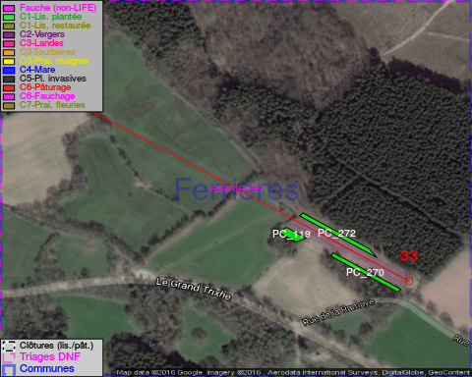

GESTION:

Objectif à long terme :

Lisière structurée stabilisée par sélection d'espèces arbustives

Détail par portée
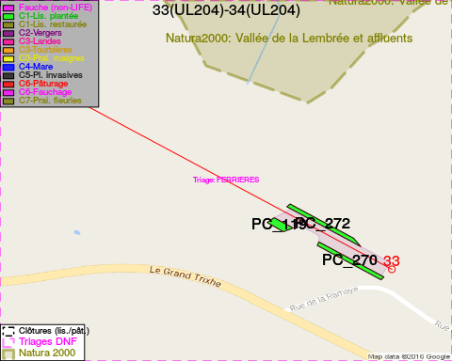
Adresse propriétaire:
- [PC_119] Commune De Ferrieres: Pl De Chablis 21 Ferrieres
- [PC_270] Commune De Ferrieres: Pl De Chablis 21 Ferrieres
- [PC_272] Peten, Jocelyne Ines: Avenue Winston Churchill 39/1 Uccle

Document réalisé le 29/11/2016

